Q16 Scheda creata il 12 febbraio 2024
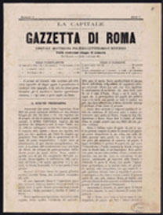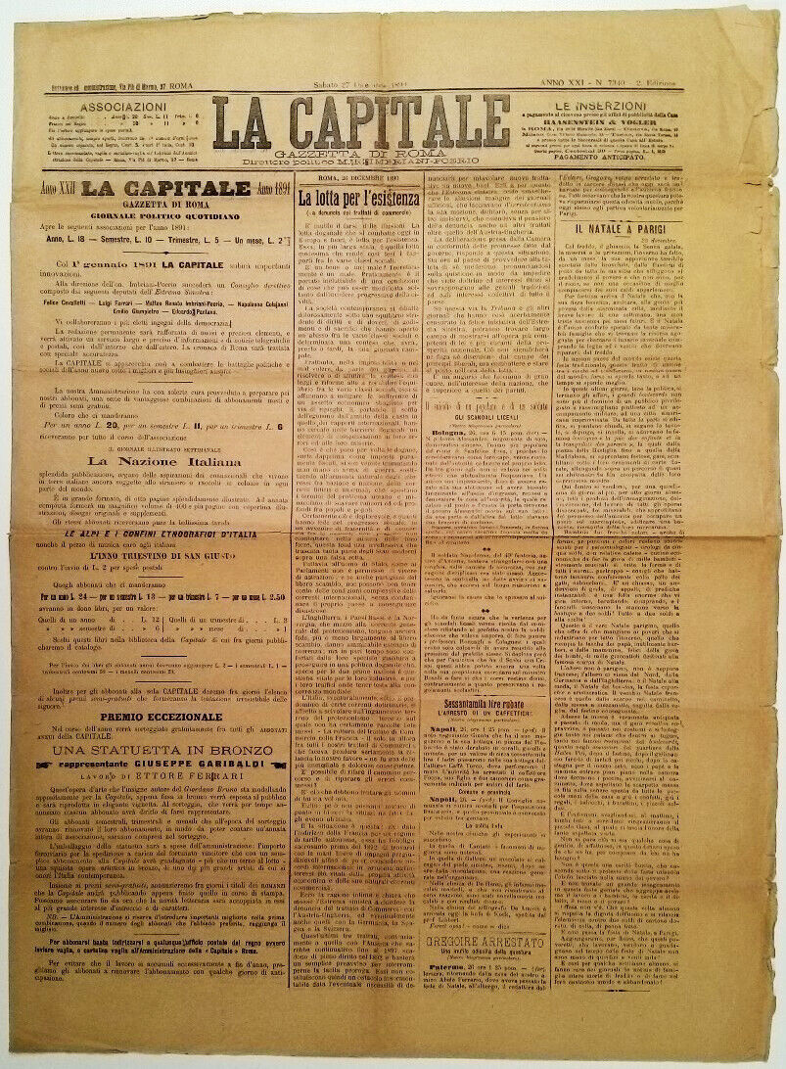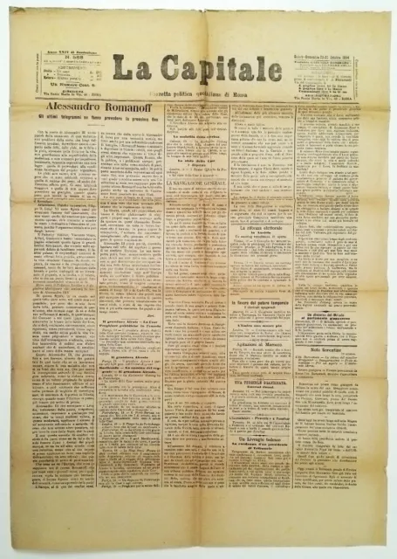
Descrizione storico-bibliografica
La *capitale, Gazzetta di Roma. – Anno 1, n. 1 (22 settembre 1870)-anno 6 (15 novembre 1875). - Roma : Cartiere centrali, 1870-1875. – 6 volumi ; 57 cm. ((Quotidiano. - Fondata e diretta da Raffaele Sonzogno (1823-1875). - TO00180908
Dal 7 dicembre 1871 ha come supplemento: *Gazzetta illustrata di Roma. Supplemento alla Capitale [PC31]
Copia digitale n. 1 [22 settembre 1870] a:
http://www.archiviocapitolinorisorsedigitali.it/periodici/LA-CAPITALE_1870_09_22/mobile/index.html

*Gazzetta della capitale. – Anno 1, n. 1 (16 novembre 1875)-anno 4, n. 1133 (1 gennaio 1879). - Roma : Tip. della Gazzetta della capitale, 1875-1879. – 4 volumi ; 58 cm. ((Quotidiano. – Editore: Edoardo Sonzogno. - RML0033860
Copia digitale n. 1 (16 novembre 1875 a:
http://www.archiviocapitolinorisorsedigitali.it/periodici/GAZZETTA-DELLA-CAPITALE-DI-ROMA_1875_11_16/mobile/index.html

La *capitale, Gazzetta di Roma. - Anno 10, n. 3018 (2 gennaio 1879)-anno 22, n. 7476 (16 maggio 1891). - Roma : Tip. della capitale, 1879-1891. – 13 volumi ; 58 cm. ((Quotidiano. - RML0033878

*Roma capitale : giornale quotidiano della democrazia sociale. - Anno 1, n. 1 (22 dicembre 1891)-anno 2, n. 56 (16 febbraio 1892). - Roma : Tip. Ciotola, 1891-1892. – 1 volume ; 58 cm. - RML0033914

La *capitale : giornale politico quotidiano. - Anno 2, n. 57 (17 febbraio 1892)- . - Roma : Tip. Ciotola, 1892. – 1 volume ; 58 cm. - RML0033478

La *capitale nuova : giornale politico quotidiano. - Anno 1, n. di saggio (25-26 gennaio 1893)-anno 1, n. 37 (3-4 marzo 1893). - Roma : Tip. coop. Romana, 1893. – 1 volume ; 58 cm. - RML0033608

La *capitale : gazzetta politica, quotidiana, illustrata di Roma e provincia. - Anno 23, n. 38 (5 marzo 1893)-anno 27, n. 1366 (5-6 dicembre 1897). - Roma : Tip. coop. Romana, 1893-1897. – 5 volumi ; 58 cm. - TO00180908

La *capitale italiana. - Anno 1, n. 1 (7-8 gennaio 1897)-anno 29, n. 290 (dicembre 1899). - Roma : Tip. Folchetto, 1897-1899. - 3 volumi ; 58 cm. ((Quotidiano. - Dal n. 152 (10-11 giugno 1897) la rivista assume la numerazione: Anno 27, riprendendo la numerazione de La capitale. - RML0033877

La *capitale. - Anno 29, n. 291 (15 dicembre 1899)-anno 30, n. 19 (20 gennaio 1900). - Roma : Casa ed. nazionale, 1899-1900. – 1 volume ; 58 cm. ((Quotidiano. - RML0033891

La *capitale d'Italia. - Anno 1, n. 1 (21 gennaio 1900)-anno 36, n. 1509 (31 dicembre 1904). - Roma : Tip. Forense, 1900-1904. – 5 volumi ; 58 cm. ((Quotidiano. - Dal 1902 riprende la numerazione della pubblicazione de La capitale del 1870 - BNI 1900-5430. - RML0033900

La *capitale. - Anno 37, n. 1510 (2 gennaio 1905)- . - Roma : Tip. Forense, 1905-1911. – 6 volumi ; 58 cm. ((Quotidiano. – Sospeso nel 1910. - RML0033547

La *capitale : industria, commercio, finanze, banche, assicurazioni... - Anno 1, n. 1, (dicembre 1920)- . - Roma : [s. n., 1920-1921]. – 2 volumi. ((Quotidiano. - CFI0373495

Soggetto: Roma – 1870-1921

Informazioni storico-bibliografiche
Quotidiano di tendenze liberal-democratiche

